Методика «Изучение эмоционального отношения

к моральным нормам»

Источник: Г. А. Урунтаева, Ю. А. Афонькина "Практикум по детской психологии". - М.: ВЛАДОС, 1995
Подготовка исследования. Подобрать картинки с изображением ситуаций, подлежащих моральной оценке (например, сцена в автобусе; мальчик сидит и читает книгу, а девочка уступила место пожилой женщине).
Проведение исследования. Исследование проводится индивидуально с детьми 3-6 лет. Экспериментатор показывает ребенку картинку и просит: «Расскажи об этой картинке». Можно облегчить ответ на вопрос: «Скажи, кто поступил хорошо, а кто поступил плохо».
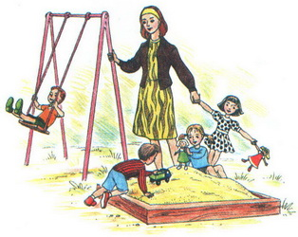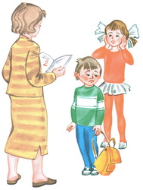

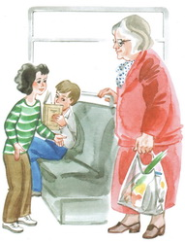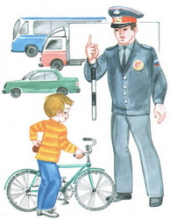
Обработка данных. В протоколе фиксируют содержание картинки, ответы ребенка, его объяснения, эмоциональные реакции Качественный анализ состоит в оценке адекватности эмоциональных реакций ребенка на моральные нормы.

